**Il Wireframe**

Il wireframe è lo scheletro, puramente estetico e rappresentativo del progetto finale.

Rappresenta a grandi linee come apparirà il sito o l’ applicazione che si sta realizzando, come saranno disposti i vari elementi della pagina e quali proporzioni assumeranno.

Non è importante pensare all’ apparenza specifica di ciascun elemento, ai colori o ad altre caratteristiche estetiche secondarie. In quanto si tratta, per l’appunto, di una base puramente rappresentativa, un prototipo di come si vuole realizzare il progetto.

Realizzare un wireframe è un passo fondamentale per qualsiasi processo di sviluppo di un’ applicazione o di un sito, sia perché permette di lavorare con un’ idea abbastanza chiara di quale sarà il risultato finale da raggiungere, sia perché spesso il wireframe è la prima cosa che si mostra al cliente, permettendo un dibattito fra le due parti e di riorganizzare le idee se necessario.

Proprio per questo è stato il primo compito svolto dal mio gruppo, che si è affrettato ad organizzarsi per realizzarlo il più in fretta possibile, sia per quanto riguarda il lato web, che quello dell’ applicazione mobile.

Abbiamo concepito così la schermata home, la pagina principale che verrà visualizzata per prima dagli utenti:

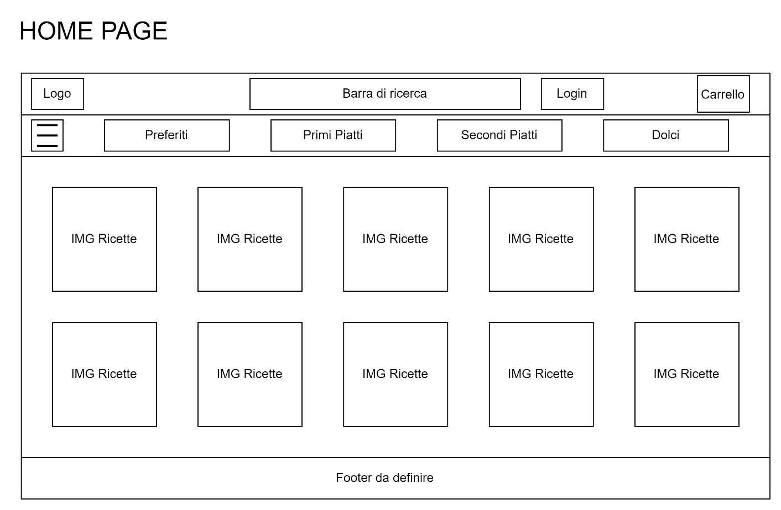

Partendo da sinistra vi è, innanzitutto, la barra in alto. Questa viene visualizzata per prima nella schermata home, ma permarrà poi anche sulle altre pagine del nostro sito, poiché contiene gli elementi fondamentali per navigare più velocemente all’interno della pagina.

Il logo a sinistra, importante per imprimere il nome della nostra azienda e l’immagine ad esso associata, ha anche funzione di bottone per ritornare alla schermata home, utile quindi per tornare velocemente all’inizio dopo aver navigato sul nostro sito.

Vi è poi la barra di ricerca, anch’essa molto importante. Permette agli utenti di digitare quello che vogliono cercare, andando a mostrare solo i risultati inerenti e filtrando, di conseguenza, quelli superflui.

Una volta premuto invia si verrà rimandati alla pagina della ricetta cercata, ottenendo tutte le informazioni necessarie alla preparazione.

Se invece si vuole visualizzare una schermata generale di ricette, anziché una specifica, sarà necessario premere uno dei pulsanti nella barra piccola subito sottostante, contenente i pulsanti “primi”, “secondi”, “dolci”.

Il pulsante preferiti rimanda, come intuibile, ad una pagina contenente i piatti che l’utente ha deciso di salvare, durante la sua navigazione, fra i suoi preferiti.

Andando avanti possiamo trovare il pulsante di login, che rimanda, per l’appunto, alla schermata di login. Anche questa verrà illustrata più avanti, assieme alla schermata di registrazione, ad essa collegata.

Infine, vi è l’icona del carrello, che rimanda ad una lista con tutti gli ingredienti aggiunti al carrello dall’utente durante la navigazione.

Il restante layout della pagina è piuttosto semplice, in quanto include solamente dei riquadri contenenti ricette. Questi riquadri si aggiornerebbero ogni volta che l’utente ricarica la pagina, mostrando, all’interno di ognuno, una ricetta fra quelle più popolari dell’ultimo mese.

Parliamo quindi della schermata di ricerca:

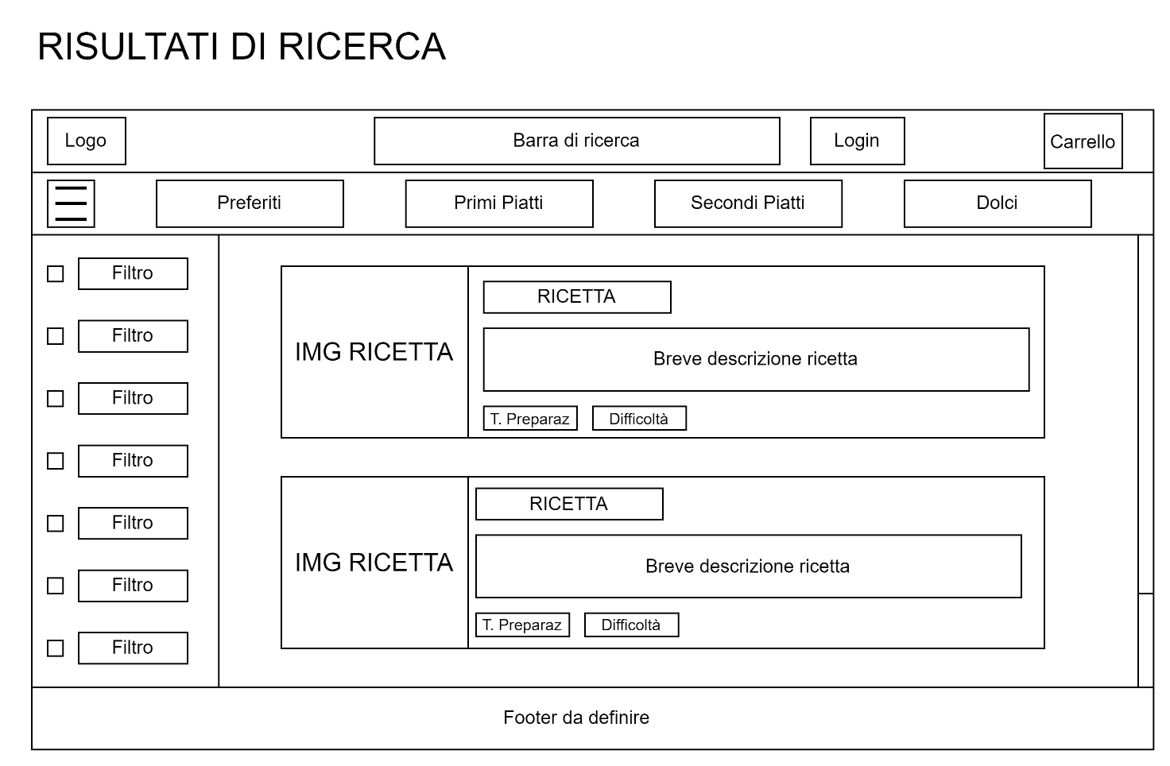

Viene visualizza la solita barra in alto.

Cambia tuttavia il layout del resto della pagina, che mostra l’elenco delle ricette, in appositi riquadri contenenti una foto del piatto, il nome, una breve descrizione, che verrà poi ampliata una volta aperta la schermata della singola ricetta, un tempo e una difficoltà di preparazione della ricetta visualizzata.

A sinistra abbiamo dei filtri aggiuntivi, per riordinare i risultati secondo un criterio scelto, ad esempio possiamo visualizzare i risultati in ordine di difficoltà o di velocità di preparazione, scegliendo se visualizzarli in ordine crescente o decrescente.

Una volta scelta una ricetta specifica, tramite la barra di ricerca oppure cliccando su uno dei riquadri sopra citati, verremo riportati alla schermata specifica con tutti i dettagli, che andrò ora ad illustrare:

Tralasciando la barra in alto, ormai pienamente descritta, passiamo direttamente al layout della pagina.

Questo è composto da un unico grande riquadro, con all’interno tutte le informazioni dettagliate su ciò che si è cercato sulle altre pagine.

Visioniamo quindi un riquadro della ricetta generico, molto simile a quello della pagina di ricerca, con l’unica differenza che abbiamo informazioni aggiuntive come il costo approssimativo del piatto, calcolato dalla pagina, il numero di persone per cui è pensata la ricetta e il tipo di cottura utilizzato per prepararlo.

Sotto abbiamo una lista di tutti gli ingredienti necessari per preparare il piatto, con le rispettive dosi e un tasto sotto per aggiungere contenuto al carrello.

A questo punto l’utente aggiungerà al carrello tutti gli ingredienti indicati nella ricetta, potendo scegliere poi in un secondo momento quali acquistare e quali invece non rientrano nel suo interesse ( magari perché già posseduti) cliccando sul tasto del carrello.

Sotto ancora troviamo il riquadro con tutte le indicazioni sulla preparazione, che include i vari tempi cottura e le tecniche di preparazione per ciascun ingrediente, nonché il procedimento step by step su come realizzare il piatto selezionato, con tanto di immagini che mostrino a grandi linee i passaggi e diano un riscontro anche visivo all’utente, di modo che sappia se ciò che sta facendo è corretto e uguale a come dovrebbe apparire.

Ovviamente questo riquadro interesserà solo agli utenti che già hanno acquistato, oppure possedevano a priori e stanno visualizzando ora (magari dalla pagina dei preferiti), tutti gli ingredienti necessari.

Infine, sotto abbiamo un piccolo riquadro contenente informazioni aggiuntive, magari sulle modalità di conversazione dell’alimento, sui tipi di allergeni che contiene e con quali altri piatti potrebbe essere accompagnato.

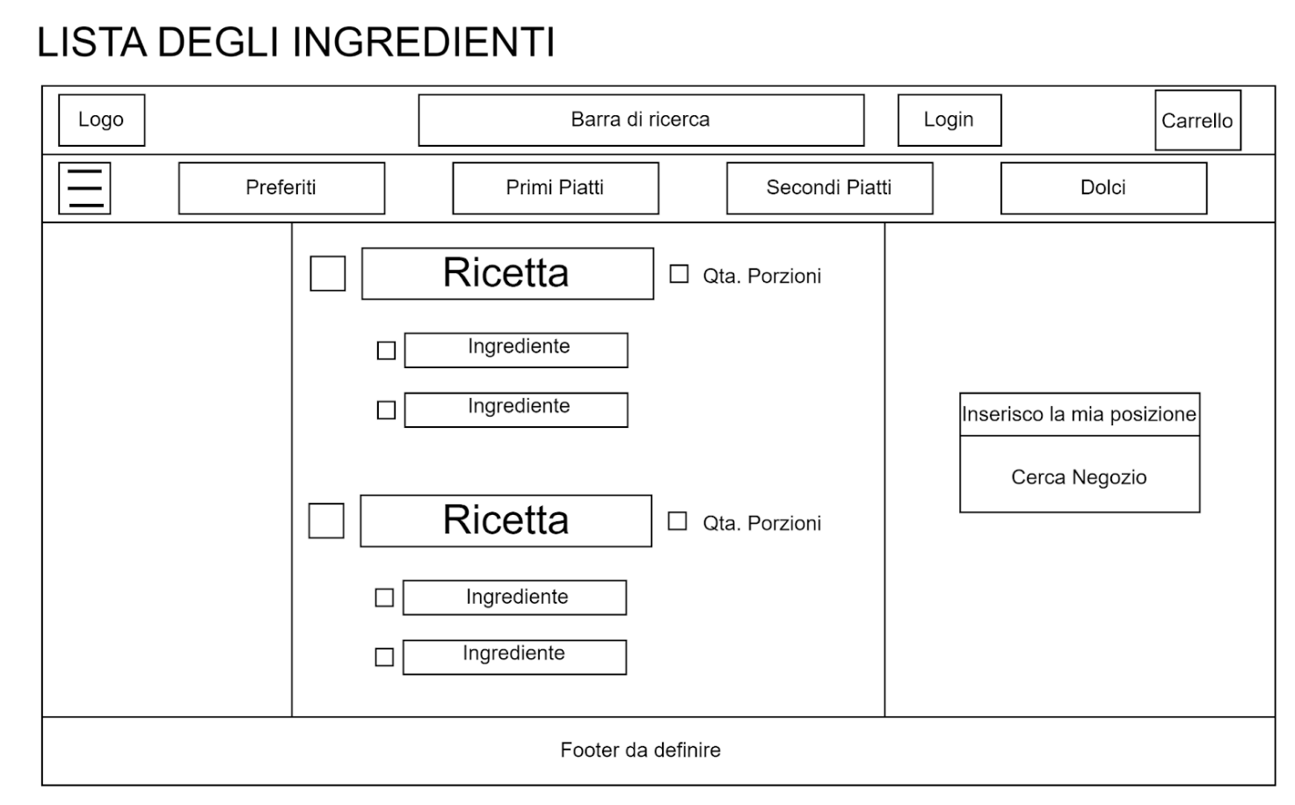

Una volta che l’utente ha selezionato tutte le ricette di suo interesse potrà cliccare sull’icona del carrello in alto a destra per poter raggiungere la schermata della lista degli ingredienti acquistati.

Tutti gli ingredienti da acquistare sono rappresentati sulla lista, divisi in base alle ricette di appartenenza.

Qui è possibile identificare con un tic nelle apposite caselle gli ingredienti che sono già presenti nella dispensa dell’utente, “eliminandoli” come se fosse una vera lista della spesa. E’ possibile contrassegnare ingredienti singolarmente oppure intere ricette.

E’ possibile altrimenti aumentare il numero di porzioni delle ricette grazie al selettore che si trova alla destra del titolo, la quantità degli ingredienti aumenterà di conseguenza.

Una volta che sono rimasti solo gli ingredienti da comprare si può passare alla schermata successiva, inserendo nell’apposito spazio sulla destra la propria posizione e cliccando su “cerca negozi”.

In base ai prodotti rimasti sulla lista della spesa, questa schermata mostra una lista di negozi vicini e gli ingredienti da loro offerti.

Ogni ingresso mostra il nome del negozio, il marchio di appartenenza, l’indirizzo del punto vendita, la distanza, gli orari di apertura e il costo della spesa se si decidesse di recarsi in quel posto.

Un punto vendita che offre tutti gli ingredienti presenti sulla lista viene marcato in verde, un punto vendita che offre solo parte dei prodotti richiesti viene marcato in rosso, segnalando in un piccolo riquadro tutti gli ingredienti mancanti.

Sulla destra, un riquadro di google maps mostra dove si trovano i negozi elencati.

Vi sono poi le schermate di login e registrazione per i profili degli utenti.

Cliccando sul pulsante login nella barra in alto, gli utenti verranno reinderizzati alla pagina di accesso al sito, dove avranno come opzioni l’inserimento di email e password per accedere al proprio profilo, una casellina di recupero password, in caso avessero sfortunatamente perso le proprie credenziali d’accesso e un pulsante di creazione account in fondo, in caso si trattasse di un utente non ancora registrato. Cliccando su quest’ultimo si verrà rimandati alla pagina di registrazione, dove l’utente dovrà scegliere se creare un profilo cliente o negozio, fornendo di conseguenza dati diversi a seconda del caso.

Ad esempio un utente azienda dovrà anche fornire le specifiche del proprio negozio, la sede, ciò che vende e tutte le altre informazioni collegate al punto vendita da lui rappresentato.